समाचार
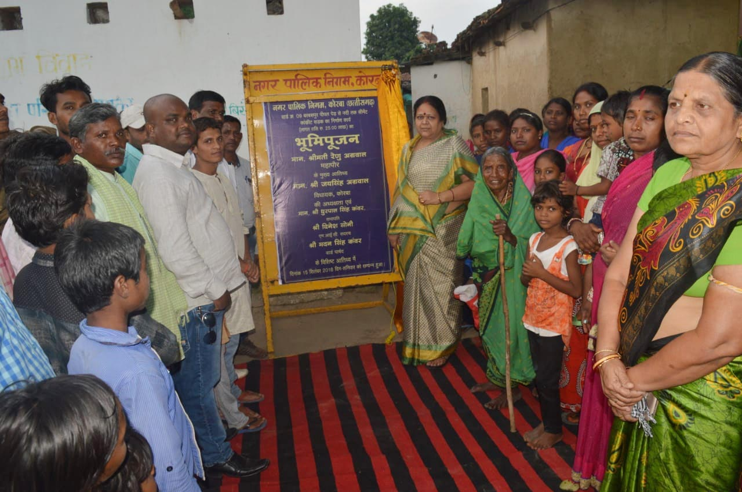
बरबसपुर में बनेगी 25 लाख रू. से सीमेंट कांक्रीट सड़क
(महापौर श्रीमती रेणु अग्रवाल ने किया कार्य का भूमिपूजन)
कोरबा 16 सितम्बर 2018-नगर पालिक निगम कोरबा द्वारा बरबसपुर मंे 25 लाख रूपये की लागत से पक्की सीमेंट कांक्रीट सड़क का निर्माण कराया जाएगा। महापौर श्रीमती रेणु अग्रवाल ने बरबसपुर में आयोजित कार्यक्रम के दौरान उक्त विकास कार्य का भूमिपूजन किया तथा कार्य प्रारंभ करने के निर्देश अधिकारियों व निर्माण एजेंसी को दिए।
नगर पालिक निगम केारबा द्वारा अनवरत रूप से जारी विकास कार्यो के संपादन की अगली कड़ी में कोरबा जोनांतर्गत वार्ड क्र. 09 बरबसपुर में पीपल पेड़ से नदी तक 25 लाख रूपये की लागत से पक्की सीमेंट कांक्रीट सड़क का निर्माण कार्य किया जाना हैं। शनिवार को सायं आयोजित एक भूमिपूजन कार्यक्रम में महापौर श्रीमती रेणु अग्रवाल ने उक्त विकास कार्य का भूमिपूजन किया, उन्होने पूजा अर्चना की तथा शिलान्यास पट्टिका का अनावरण कर कार्य का शुभारंभ कराया। अधिकारियों एवं निर्माण एजेंसी के प्रतिनिधियों को निर्देश देते हुए कहा कि कार्य को प्रारंभ करें तथा गुणवत्ता के साथ कार्य संपादन करते हुए समयसीमा में निर्माण कार्य पूरा करें। इस मौके पर महापौर श्रीमती रेणु अग्रवाल ने अपने उद्बोधन में कहा कि पिछली बार मैं जब बरबसपुर बस्ती के भ्रमण मंें आई थी तब यहां के नागरिकबंधुओं ने इस सड़क के निर्माण की मांग की थी, नागरिकबंधुओं के उक्त मांग का सम्मान करते हुए निगम द्वारा यह सड़क बनाई जा रही है, आज इसका भूमिपूजन सम्पन्न किया गया है। कार्यक्रम के दौरान बस्तीवासियों ने बस्ती में सार्वजनिक मंच व शेड निर्माण कराए जाने का आग्रह महापौर श्रीमती अग्रवाल से किया, जिस पर उन्होने उक्त निर्माण कार्य हेतु तत्काल प्राक्कलन तैयार कराने के निर्देश मौके पर ही अधिकारियों को दिए। महापौर श्रीमती अग्रवाल ने बस्तीवासियों से कहा कि उनकी और भी जो विकास संबंधी आवश्यकताएं होंगी, उन्हें अवश्य पूरा किया जाएगा तथा मेरे महापौर कार्यकाल के अंदर ही बस्ती की शेष बची विकास संबंधी समस्याओं को दूर कर दिया जाएगा।
भूमिपूजन कार्यक्रम के दौरान पार्षद मदन सिंह कंवर, पूर्व सभापति संतोष राठौर, कुसुम द्विवेदी, राकेश ताती, अमन पटेल, मनोज पटेल, चन्द्रकांत यादव, इतवार सिंह, राधेश्याम, सावित्री बाई, रामबाई, उमा देवी, ईश्वरी बाई आदि के साथ काफी संख्या में वार्डवासी उपस्थित थे।

